**Конспект английского языка для 2 класса на 6.09.24**

**Здравствуйте, дорогие ребята!**

Давайте вспомним как говорить здравствуйте на английском языке:

Посмотри видео по ссылке <https://www.youtube.com/watch?v=zMdq9jSaNLg&t=89s>

Повтори уже знакомые фразы:

Hello! – Здравствуйте!

Теперь вспомните, как спросить имя и как представиться:

What is your name? – Как тебя зовут?

My name is (твое имя). – Меня зовут….

Выполни гимнастику для глаз:

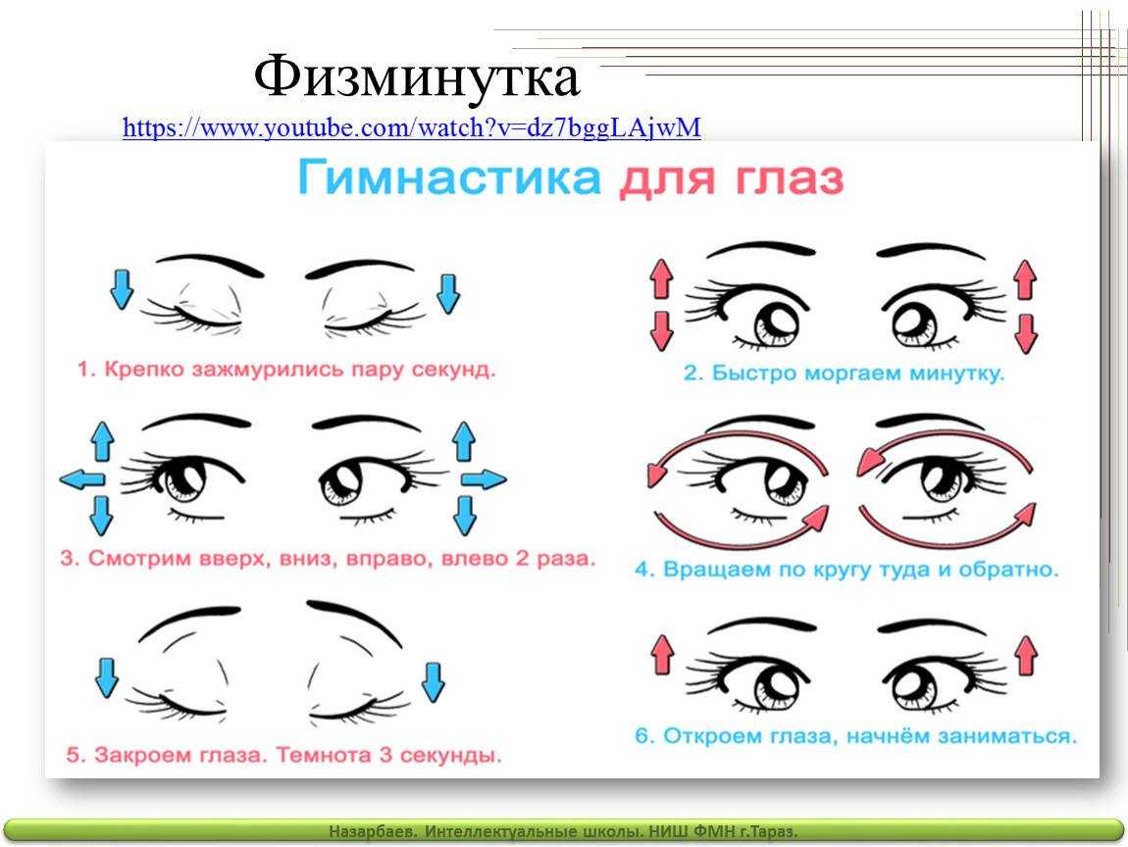

Посмотри еще одно обучающее видео, повторяй за диктором.

Открой учебник на стр 5. Устно выполни упражнения 3, 4.

Желаю удачи!